

Liepājas Valsts tehnikums

# Interneta veikals

Kvalifikācijas eksāmena praktiskās daļas dokumentācija

Profesionālā kvalifikācija Programmēšanas tehniķis

Grupas nosaukums 4PT

Projekta izstrādātājs Kārlis Lācītis

Eksāmena datums 2023 gada

Liepāja 2023

# Programmatūras projekta tehniskās dokumentācijas saturs

Interneta veikals 1

Programmatūras projekta tehniskās dokumentācijas saturs 2

Ievads 3

1. Uzdevuma formulējums 4

2. Programmatūras prasību specifikācija 5

2.1. Produkta perspektīva 5

2.2. Sistēmas funkcionālās prasības 6

2.3. Sistēmas nefunkcionālās prasības 12

2.4. Gala lietotāja raksturiezīmes 13

2.5. Lietoto terminu un saīsinājumu skaidrojumi 13

3. Izstrādes līdzekļu, rīku apraksts un izvēles pamatojums 14

3.1. Iespējamo (alternatīvo) risinājuma līdzekļu un valodu apraksts 15

3.2. Izvēlēto risinājuma līdzekļu un valodu apraksts 15

4. Sistēmas modelēšana un projektēšana 16

4.1. Sistēmas struktūras modelis 16

4.2. Klašu diagramma / ER diagramma 16

4.3. Funkcionālais un dinamiskais sistēmas modelis 16

4.4. Aktivitāšu diagramma (Activity) 17

4.5. Lietojumgadījumu diagramma (Use Case) 18

4.6. Sistēmas moduļu apraksts un algoritmu shēmas 18

5. Lietotāju ceļvedis 19

6. Testēšanas dokumentācija 20

6.1. Izvēlētās testēšanas metodes, rīku apraksts un pamatojums 20

6.2. Testpiemēru kopa 20

6.3. Testēšanas žurnāls 20

7. Secinājumi 21

8. Lietoto saīsinājumu saraksts 22

9. Literatūras un informācijas avotu saraksts 23

# Ievads

Interneta veikali mūsdienās ir vairumam iedzīvotāju kļuvuši kā labākais veids kā piekļūt produktiem kuri nav pieejami tuvākajos veikalos vai reģionā, kā arī interneta veikali sagādā iespēju neizejot no mājas iegādāties sev vajadzīgās preces, tas var būt elektrotehnika, pārtika, mēbeles u.c.

Internet veikali ir ne tikai ērti lietot klientiem, bet arī tas sagādā savus plusus uzņēmumiem, tas ir, jaunus klientus kuri iepriekš nebija dzirdējuši par jūsu uzņēmumu, kā arī palielina iespējamība ka jau pastāvošus klientus kuriem ir grūtības iegādāties jūsu preces klātienē vēlēsies iepirkties interneta veikalā. Galvenā ideja šim interneta veikalam ir viegla uzturēšana, visas preces parametri (tagi, attēli, izmēri, cena u. tml.) ir aprakstāmi pašā interneta vietnē administrācijas sadaļā, tādā veidā izvairoties no strādāšanas ar datubāžu administrēšanas rīkiem un aizvietojot to ar jau saliktiem SQL vaicājumiem kuri tiks veikti pēc produkta informācijas uzņemšanas.

Interneta veikali sagādā ērtību klientiem un projekta mērķis ir šo pašu ērtību sagādāt gan klientiem, gan interneta veikala datu uzturētājiem.

# Uzdevuma formulējums

Lai izveidotu funkcionālu interneta veikalu ir nepieciešams sākt ar datubāzi kurā tiks uzturēta informācija par produktiem, tas ir, produkta apraksti, . Šajā datubāzē arī vajag uzglabāt klientu informāciju, tas ir, vārds, uzvārds, ielogošanās vārds, parole, tālruņa nr., e-pasta adrese.

Lietojot React bibliotēku (Kopā aplikācija sastāvēs no JavaScript, HTML, CSS) izveidot internet veikala aplikāciju kurā ir mājas sadaļa, groza sadaļa, meklēšanas sadaļa, padziļināta produkta informācijas sadaļa, navigācijas joslas sadaļa. Mājas sadaļā tiek parādītas populārākās preces, preces ar akcijām. Navigācijas josla satur meklēšanas logu, kur ievadot informāciju un nospiežot meklēt pogu tiks atlasīti produkti ar līdzīgiem nosaukumiem, vēl navigācijas josla satur pogas kuras satur izvēlnes sarakstus padziļinātākai preču meklēšanai uz kurām nospiežot lietotājs tiek pārvietots uz meklēšanas sadaļu ar noteiktiem filtriem jau ieslēgtiem. Meklēšanas sadaļā var filtrēt preces pēc to nosaukuma, tipa, izmēra u.tml. visas parādītās preces satur ielikt grozā nospiežot pogu kura atrodas zem katra produkta. Padziļināta produkta informācijas sadaļa sastāv no ielikt grozā pogas un arī tiek parādītas visas produkta specifikācijas. Groza sadaļā tiek parādīti visi produkti kurus klients ir izvēlējies, šos produktus ir iespējams noņemt no groza, satur arī veikt pirkumu pogu kura pārslēgs aktīvo logu uz produkta saņemšanas logu priekš informācijas precizēšanas kā paka tiks saņemta un kur, tālāk tiks attēlots logs kurā tiks teikts vai pieteikums pirkumam ir veiksmīgs.

Veikals satur arī administrēšanas sadaļu kurai var piekļūt no cita url galapunkta piemēram “www.internetaveikals.lv/admin” kuru ievadot pārlūkprogrammatūrā lietotāju sagaida ielogošanās logs lai verificētu ka lietotājs ir piederoš uzņēmumam. Tālāk kad veiksmīgi lietotājs ielogojas tiks parādīta informācijas apkopojuma sadaļa kur ir apkopota informācija no datu bāzes parādītas, tālāk ir produktu sadaļa kurā ir parādīti visi produkti, klāt pie šiem produktiem ir rediģēt poga (pārvieto lietotāju uz rediģēšanas logu kurā ir iespējams izmainīt informāciju produktam vai arī atmest izmaiņas), dzēst poga (nospiežot dzēst pogu vienmēr prasa vai lietotājs ir pārliecināts ka vēlas dzēst produktu). Produktu sadaļa arī satur pievienot pogu kuru nospiežot parādīsies pievienot sadaļa, šeit var precizēt visu produkta informāciju, tālāk ir saglābāt un atmest pogas. Nākamā sadaļa ir lietotāji kur var pārskatīt visu reģistrēto lietotāju informāciju, ir rediģēšanas poga un dzēšanas poga katram lietotājam. Kā arī admin panelī ir pirkumu sadaļa kur var atcelt pirkumus, izmainīt piegādes laikus un arī apstiprināt pirkumus.

# Programmatūras prasību specifikācija

## **Produkta perspektīva**

Programmas mērķis ir nodrošināt klientus ar iespēju pasūtīt preces attālināti, un nodrošināt klientiem vieglu produktu atrašanu. Klientiem ir jānodrošina izveidot lietotājus caur reģistrāciju, reģistrētiem lietotājiem ir jānodrošina ātrāka personīgās informācija ievade veicot pirkumu. Lietotājiem ir jābūt pieejamai informācijai par veiktajiem pirkumiem, šī informācija tālāk var tikt lietota lietotāju atbalstam lai verificētu lietotāju saistību ar pirkumu.

Administrācijas pusē programmai ir jānodrošina viegla datubāzes pārvalde, tas ir, pievienot jaunus produktus, rediģēt vai dzēst tos, veikt izmaiņas reģistrētiem lietotājiem un to dzēšanu Kā arī sistēmai ir jānodrošina administratoriem pievienot jaunus administrācijas lietotājus un to dzēšanu. Administratoriem ir jābūt iespējai pārskatīt pirkumu vēsturi, šīs ir nepieciešams klienta atbalstam.

## **Sistēmas funkcionālās prasības**

### 2.2.1. Lietotāju reģistrācija

Mērķis: Funkcija nepieciešama, lai atvieglotu klientu datu aizpildi maksājuma veikšanas brīdī un dot iespēja izveidot personalizētu vēlmju sarakstu.

Ievaddati:

|  |  |  |
| --- | --- | --- |
| Nosaukums | Obligāts | Piezīmes |
| E-pasts | Jā | Lietots ātrās informācijas aizpildīšanai maksājuma veikšanas procesā un tiek lietots lai nosūtītu klienta rēķinu par veikto pirkumu. |
| Lietotājvārds | Jā | Unikāls |
| Parole | Jā | Sastāv no vismaz 8 rakstzīmēm kurā ir obligāti jābūt lieliem burtiem, maziem burtiem, skaitļiem un simboliem. Piemērs: “pO5!J7Mx” |
| Vārds | Nē | Lietots ātrās informācijas aizpildīšanai maksājuma veikšanas procesā. |
| Uzvārds | Nē | Lietots ātrās informācijas aizpildīšanai maksājuma veikšanas procesā. |
| Tālruņa numurs | Nē | Lietots ātrās informācijas aizpildīšanai maksājuma veikšanas procesā. |
| Pieejas tiesības | Jā | Nav piekļuves administratora panelim bet ir pieeja pamata funkcijām |

Apstrāde: Nospiežot reģistrēšanas pogu, sistēma pārbauda vai visi obligātie ievadlauki ir aizpildīti ar derīgu informāciju un tiek veikta pārbaude vai ievadītie dati (e-pasts un lietotājvārds) jau netiek glabāti datubāzē. Ja pārbaudes process norit veiksmīgi tad tiek izveidots jauns lietotājs datubāzē kur parole tiek šifrēta.

Izvaddati: 1) Nepieciešamība aizpildīt obligātos datus

2) Paziņojums par sistēmā jau esošu lietotāju;

3) Paziņojums par veiksmīgu konta reģistrāciju

### 2.2.2. Administratora reģistrācija

Mērķis: Funkcija nepieciešama, lai darbinieki ar administratora tiesībām varētu izveidot jaunu administratora lietotāju citiem darbiniekiem.

Ievaddati:

|  |  |  |
| --- | --- | --- |
| Nosaukums | Obligāts | Piezīmes |
| Lietotājvārds | Jā | Unikāls |
| Parole | Jā | Obligāti jāsastāv no 12 rakstzīmēm kurā ir jābūt iekļautiem lielajiem burtiem, mazajiem burtiem, skaitļiem un simboliem. Piemērs:  “$5ECv&%U975I”.  Tiek piedāvāts paroļu ģenerātors reģistrācijas procesā. |
| Pieejas tiesības | Jā | Ir pieeja tikai administrācijas panelim |

Apstrāde: Nospiežot reģistrēšanas pogu, sistēma pārbauda vai visi ievadlauki ir aizpildīti ar derīgu informāciju un tiek veikta pārbaude vai lietotājvārds jau netiek glabāts datubāzē. Ja pārbaudes process norit veiksmīgi tad tiek izveidots jauns lietotājs datubāzē kur parole tiek šifrēta.

Izvaddati: 1) Nepieciešamība aizpildīt obligātos datus

2) Parole nesakrīt ar dotajiem nosacījumiem

3) Paziņojums par sistēmā jau esošu lietotāju;

4) Paziņojums par veiksmīgu konta reģistrāciju

### 2.2.3. Produkta pievienošana grozā

Mērķis: Funkcija nepieciešama, lai klients spētu iegādāties vairākus produktus vienlaicīgi.

Ievaddati:

|  |  |  |
| --- | --- | --- |
| Nosaukums | Obligāts | Piezīmes |
| Produkta id | Jā |  |
| Daudzums | Jā | Nospiežot “Ielikt grozā” pogu pievieno 1 vienību, daudzumu var konfigurēt atkārtoti spiežot ielikt grozā vai arī mainot daudzumu groza lapā. |

Apstrāde: Nospiežot “Ielikt grozā” pogu, sistēma pārbauda vai lietotājs ir reģistrēts, ja lietotājs ir reģistrēts šī informācija tiek saglabāta datubāzē lai lietotājam būtu pieeja groza saturam ja lietotājs ir aizvēris pārlūkprogrammatūru. Nereģistrētiem lietotājiem šī informācija tiek glabāta lokālā glabātuvē.

Izvaddati: 1) Paziņojums par veiksmīgu produkta ielikšanu grozā

2) Poga uz lietotāja aizvešanu uz grozu

3) Poga lai turpinātu iepirkšanos (paziņojuma loga aizvēršana)

### 2.2.4. Preces pievienošana velmju sarakstam

Mērķis: Funckija nepieciešama, lai klients spētu iegādāties vairākus produktus vienlaicīgi.

Ievaddati:

|  |  |  |
| --- | --- | --- |
| Nosaukums | Obligāts | Piezīmes |
| Produkta id | Jā |  |

Apstrāde: Nospiežot pogu “Pievienot vēlmju sarakstam”, sistēma pārbauda vai lietotājs ir reģistrēts, ja lietotājs ir reģistrēts šī informācija tiek saglabāta datubāzē. Nereģistrētiem lietotājiem šī funkcija nav pieejama, tā vietā tiek dots paziņojums ka šī funkcija ir tikai reģistrētiem lietotājiem.

Izvaddati: 1) Paziņojums par veiksmīgu produkta ielikšanu velmju sarakstā

2) Paziņojums ka šī funkcija ir pieejama tikai reģistrētiem lietotājiem

### 2.2.5. Preču meklēšana ar meklēšanas logu

Mērķis: Funkcija nepieciešama, lai klients spētu viegli atrast preci precīzi meklējot pēc produkta nosaukuma, produkta ražotāja, preces tipa u. tml.

Ievaddati:

|  |  |  |
| --- | --- | --- |
| Nosaukums | Obligāts | Piezīmes |
| Meklēšanas frāze | Jā | Tiks meklēti produkti kuriem ir līdzīgs vai sakrīt produkta nosaukums vai citi tagi ar meklēšanas terminu. |

Apstrāde: Ievadot datus meklēšanas logā un nospiežot meklēt pogu kura ir apzīmēta ar palielināmā stikla ikonu lietotājs tiks aizvests uz meklēšanas lapu kur tiks parādīti produkti kuri sakrīt ar meklēšanas frāzi. Rakstot meklēšanas joslā parādīsies logs zem meklēšanas joslas ar 5 produktiem kuri sakrīt ar meklēšanas frāzi.

Izvaddati: 1) Nav produktu kas sakrīt ar frāzi “Ievadītā frāze”

2) Produkti kuri sakrīt ar meklēšanas frāzi

### 2.2.6. Preču meklēšana caur kategorijām

Mērķis: Funkcija nepieciešama, lai klients spētu apskatīt esošās preces pēc noteiktiem filtriem.

Ievaddati:

|  |  |  |
| --- | --- | --- |
| Nosaukums | Obligāts | Piezīmes |
| Pogas tags | Jā | Tiks meklēti produkti kuram ir izvēlētais tags |

Apstrāde: Nospiežot vienu no pogām tiks atvērts meklēšanas lapa, kura būs filtrēti produkti skatoties pēc izvēlētā pogas taga

Izvaddati: 1) Nav produktu kas sakrīt ar tagu “izvēlētais tags”

2) Produkti kuri sakrīt ar nospiestās pogas tagu

### 2.2.7. Datu dzēšana datubāzei administrācijas panelī

Mērķis: Funkcija nepieciešama, lai darbinieki varētu pievienot jaunus datus datubāzes tabulās.

Ievaddati:

Atkarīgs no izvēlētās tabulas.

Apstrāde: Nospiežot pievienot datus pogu kura ir apzīmēta ar “+” simbolu atvēsies logs kurā varēs pievienot jaunu rindu izvēlētajai tabulai. Ir doti ievadlauki rindas aizpildei un pogas jaunas rindas pievienošanas atcelšanai un pievienošanai. Nav atļauts pievienot datus maksājumu un lietotāju tabulai.

Izvaddati: 1) Paziņojuma logs kurš satur “Obligātie lauki nav aizpildīti”

2) Paziņojuma logs kurš satur “Aizpildītie dati nesakrīt ar nosacījumiem”

3) Paziņojuma logs kurš satur “Dati ir veiksmīgi pievienoti”

4) Paziņojuma logs kurš satur “Datu pievienošana ir atcelta”

5) Paziņojuma logs kurš satur “Sistēmas kļūme”

### 2.2.8. Datu dzēšana datubāzei administrācijas panelī

Mērķis: Funkcija nepieciešama, lai darbinieki varētu noņemt datus no datubāzes tabulām.

Ievaddati:

Atkarīgs no izvēlētās tabulas.

Apstrāde: Nospiežot noņemt datus pogu kura ir apzīmēta ar “-” simbolu kura atrodas pie katras rindas tiks izdzēsta izvēlētā rinda. Dati never tikt dzēsti no maksājumu tabulas un produkti netiek dzēsti, tiem tiek dots neaktīvs status. Pirms rindas dzēšanas ir jābūt verifikācijas procesam lai izvairītos no nejaušas rindu izdzēšanas, tas tiek darīts prasot lietotāju ievadīt savu paroli paziņojuma logā un nospiežot dzēst. Ir dota iespēja atcelt dzēšanu verifikācijas procesā.

Tabulām kurām datus nav iespējams datus dzēst tiek dots paziņojuma logs kad tabula tiek skatīta.

Izvaddati: 1) Paziņojuma logs kurš satur “Vai tiešām vēlaties dzēst šo rindu?”

2) Paziņojuma logs kurš satur “Dati ir veiksmīgi dzēsti”

3) Paziņojuma logs kurš satur “Datu dzēšana ir atcelta”

4) Paziņojuma logs kurš satur “Sistēmas kļūme”

### 2.2.9. Datu mainīšana datubāzei administrācijas panelī

Mērķis: Funkcija nepieciešama, lai darbinieki varētu mainīta datus datubāzes tabulām.

Ievaddati:

Atkarīgs no izvēlētās tabulas.

Apstrāde: Nospiežot noņemt datus pogu kura atrodas pie katras rindas tiks atvērts jauns logs kura tiks parādīti ievades logi kuri satur tagadējos datus un divas pogas, viena datu maiņas atcelšanai un otra datu maiņas pieņemšanai. Mainot datus un nospiežot pogu datu maiņas pieņemšanai tiks veikta pārbaude vai dati sastāv no pareiziem datu tipiem.

skatīta.

Izvaddati: 1) Paziņojuma logs kurš satur “Dati ir veiksmīgi mainīti”

2) Paziņojuma logs kurš satur “Datu maiņa ir atcelta”

3) Paziņojuma logs kurš satur “Sistēmas kļūme”

4) Paziņojuma logs kurš satur “Ievadītie dati nesastāv no pareizā datu tipa ”

### 2.2.10. Groza datu maiņa

Mērķis: Funckija nepieciešama, lai klienti varētu mainīta groza saturu.

Ievaddati:

Produkta skaits

Apstrāde: Grozā pie katra produkta ir skaita ievadlauks un “Noņemt” poga, mainot ievadlauka saturu mainīs izvēlētā produkta sakaitu un groza kopsummu, nospiežot pogu “Noņemt” produkts tiks noņemts no groza tā rezultātā mainās groza kopsumma.

Izvaddati: 1) Paziņojuma logs kurš satur “Produkts ir veiksmīgi noņemts no groza”

## **Sistēmas nefunkcionālās prasības**

1) Sistēmas saskarsne lietotājam ir pieejama latviešu valodā.

2) Sistēmai ir jāatbalsta Chrome 60+, Safari 10.1+, Edge 12+, Firefox ESR+, Opera pārlūkprogrammatūras.

3) Sistēmai ir jābūt adaptīvs dizains dažādiem ekrānu lielumiem.

4) Parolēm ir jātiek šifrētām.

5) Sistēmas saskarsnei ir jābūt ērtai.

## **Gala lietotāja raksturiezīmes**

Programma saturēs 3 lietotāju tipus.

Administrātors, lietotājs kuram ir pieeja administrātora panelim un var veikt izmaiņas produktiem, tas ir, pievienot jaunus produktus, veikt izmaiņas norādītajā produkta informācijā un dzēst produktus, kā arī mainīt produkta statusu (“izpārdots”, “ir noliktavā”, “ir pieejams”). Administrātors arī var pievienot citus jaunus administrātora tipa lietotājus.

Reģistrēts lietotājs, šis lietotājs nevar piekļūt administrātora panelim, bet spēs piekļūt pamata funkcijām, pirkumu meklēšana un to pasūtīšana, ka arī reģistrēti lietotāji var pārvaldīt savu kontu, pievienot informāciju par sevi, tālruņa numuru, e-pasta adresi, dzīvesvietas adresi, kā arī atcelt vai pieslēgt funkciju saņemt paziņojumus par jauniem produktiem e-pastā, šī informācija var tikt lietota maksājuma laikā lai samazinātu formas aizpildīšanas laiku. Reģistrēts lietotājas arī var pārskatīt visus savus veiktos pirkumus, tas ir, pirkuma id, maksājuma summa, produkti un pasūtījuma.

Nereģistrēts lietotājs, šis lietotājs spēj tikai reģistrēties un veikt pirkumus, pirkuma informācija tiek nosūtīta uz e-pastu kuru lietotājs norāda pirkuma veikšanas laikā.

# Izstrādes līdzekļu, rīku apraksts un izvēles pamatojums

GitHub – repozitoriju mitināšanas pakalpojums.

Pamatojums – Pakalpojums ļauj bezmaksas glabāt savas programmatūras versijas tīmeklī. Ļauj viegli pārvaldīt savus repozitorijus gan lokāli gan tīmekļa vietnē GitHub.com.

Git Bash – BASH emulators kas ļauj lietot Git. Programmatūra ļauj veikt versionēšanu un sūtīt failus uz GitHub repozitoriju.

Pamatojums – Atvieglo versionēšanu, nav jāveic versionēšana manuāli, tas ir, glabāt programmaturas versijas lokāli ik palaikam kopējot failus no pamata programmatūras uz citu glabātuvi. Verisonēšana notiek ievadot dažas komandas terminālī.

Microsoft Word - teksta procesors.

Pamatojums – Teksta procesors kuru lietoju visbiežāk un spēju viegli atrast vajadzīgās funkcijas.

Visual Studio Code - koda redaktors.

Pamatojums – Programmatūra piedāvā daudzas funkcijas kuras atvieglo sistēmas izstrādi, piemēram, intelisense palīdz pabeigt koda līnijas, dod funkciju parametru piedāvājumus kā arī palīdz atrast failu lokāciju vienkārši rakstot kodu. Programmatūra arī piedāvā paplašinājumus jeb lietotāju izveidotus rīkus kas atvieglo izstrādi , piemēram, prettier kas ļauj automātiski sakārtot koda izvietojumu kā arī pievieno trūkstošos semikolus, var pilnībā izmainīt ka paplašinājums strādā.

NodeJS - JavaScript izpildlaika vide.

Pamatojums – NodeJS nāk kopa ar pakotņu pārvaldnieks kurš ir NPM ar kuru varu lejupielādēt pakotnes kuras ir vajadzīgas sistēmas izstrādei, , piemēram, React.

Opera GX - Tīmekļa pārlūkprogramma

Pamatojums – Lietots sistēmas testēšanai, piedāvā rīkus kas atvieglo testešanu piemēram konsole kā arī var testēt sistēmas atsaucību uz dažādiem ekrānu izmēriem.

React (JavaScript, CSS, HTML) - JavaScript bibliotēka

Pamatojums – Tiek lietots lietotāja saskarsņu veidošanai.

## **Iespējamo (alternatīvo) risinājuma līdzekļu un valodu apraksts**

Alternatīva Github un Git – Bitbucket

Paskaidrojums – Bitbucket dod līdzīgu pakalpojumu, dažas funkcijas ir maksas pakalpojums, bet pamata funkcijas ir bezmaksas pakalpojums. Bitbucket var lietot kopā ar Git Bash.

Alternatīva Microsoft Word – LibreOffice Writer

Paskaidrojums – LibreOffice Writer ir bezmaksas teksta procesors kurš nāk ar tādām pašām funkcijām kā Microsoft Word vai līdzīgām funkcijām, mīnus ir tas ka programmatūra ir lēnāka un aizņem vairāk sistēmas atmiņas.

Alternatīva Visual Studio Code – Sublime Text

Paskaidrojums – Šis koda redaktors ir ātrāks un lieto mazāk sistēmas resursus nekā Visual Studio Code ka arī ietver vairākas funkcijas kuras ir sastopamas Visual Studio Code, piemēram, Automātiskā koda pabeigšana, paplašinājumu instalēšana.

Alternatīva React – PHP, HTML, CSS

Paskaidrojums – Pielietojot PHP ir iespējams apstrādāt sistēmas Backend un Frontend daļas.

Alternatīva Opera GX – Google Chrome

Paskaidrojums – Opera GX un Chrome ir Chromium bāzētas pārlūkprogrammas, abas programmatūras satur līdzīgas ļoti līdzīgas funckijas, bet Google Chrome lieto vairāk sistēmas resursus. Sistēmas testēšanai ir pieejami tie paši rīki kas ir pieejami Opera GX.

## **Izvēlēto risinājuma līdzekļu un valodu apraksts**

# Sistēmas modelēšana un projektēšana

# Šī nodaļa ietver shēmas kuras raksturo veidojamo sistēmu

## **Sistēmas struktūras modelis**

## **C:\Users\Karlis\AppData\Local\Microsoft\Windows\INetCache\Content.Word\png.pngKlašu diagramma / ER diagramma**

## **Funkcionālais un dinamiskais sistēmas modelis**

## **Aktivitāšu diagramma (Activity)**

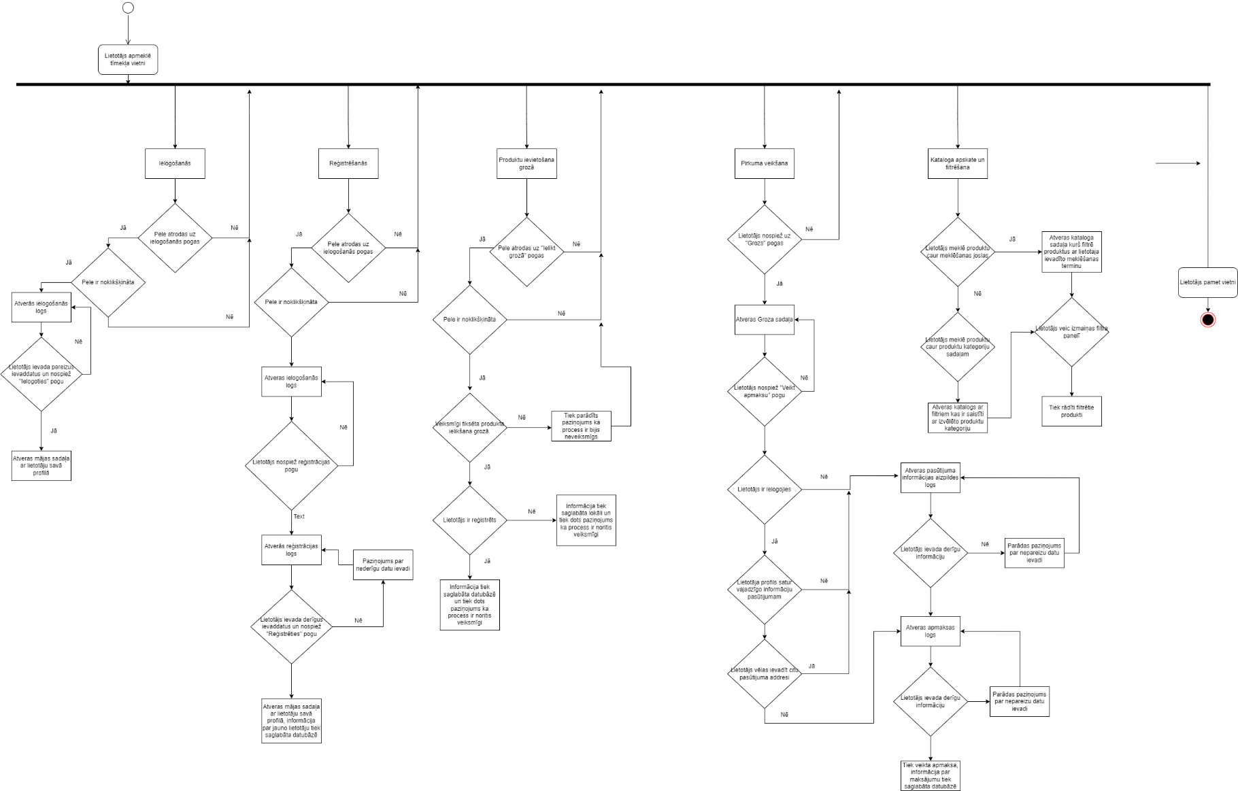 **.attēls Klienta Aktivitāšu diagramma**

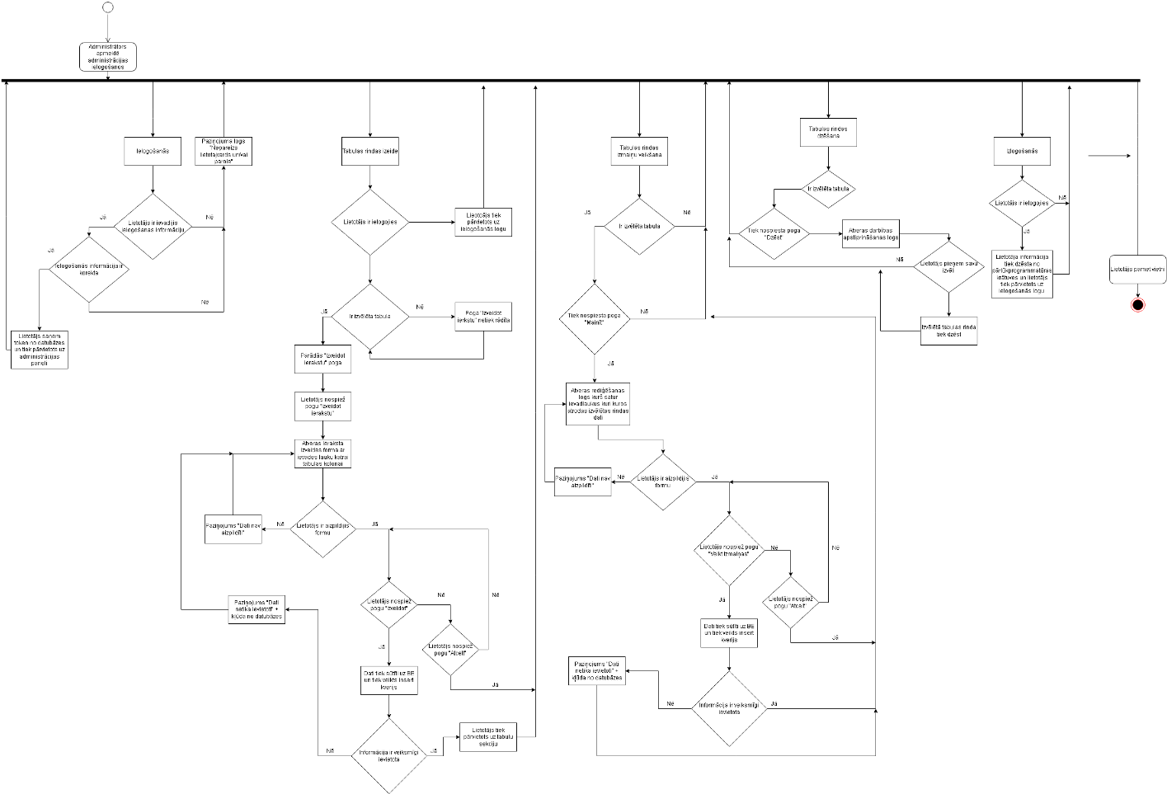

## **.attēls Administrācijas Aktivitāšu diagramma**

## **Lietojumgadījumu diagramma (Use Case)**

**.attēls klienta lietojumgadījumu diagramma**

## **Sistēmas moduļu apraksts un algoritmu shēmas**

# Lietotāju ceļvedis

# Testēšanas dokumentācija

## **Izvēlētās testēšanas metodes, rīku apraksts un pamatojums**

## **Testpiemēru kopa**

## **Testēšanas žurnāls**

# Secinājumi

# Lietoto saīsinājumu saraksts

# Literatūras un informācijas avotu saraksts